心理健康教育中心组织开展新生辅导员
心理健康教育工作交流会
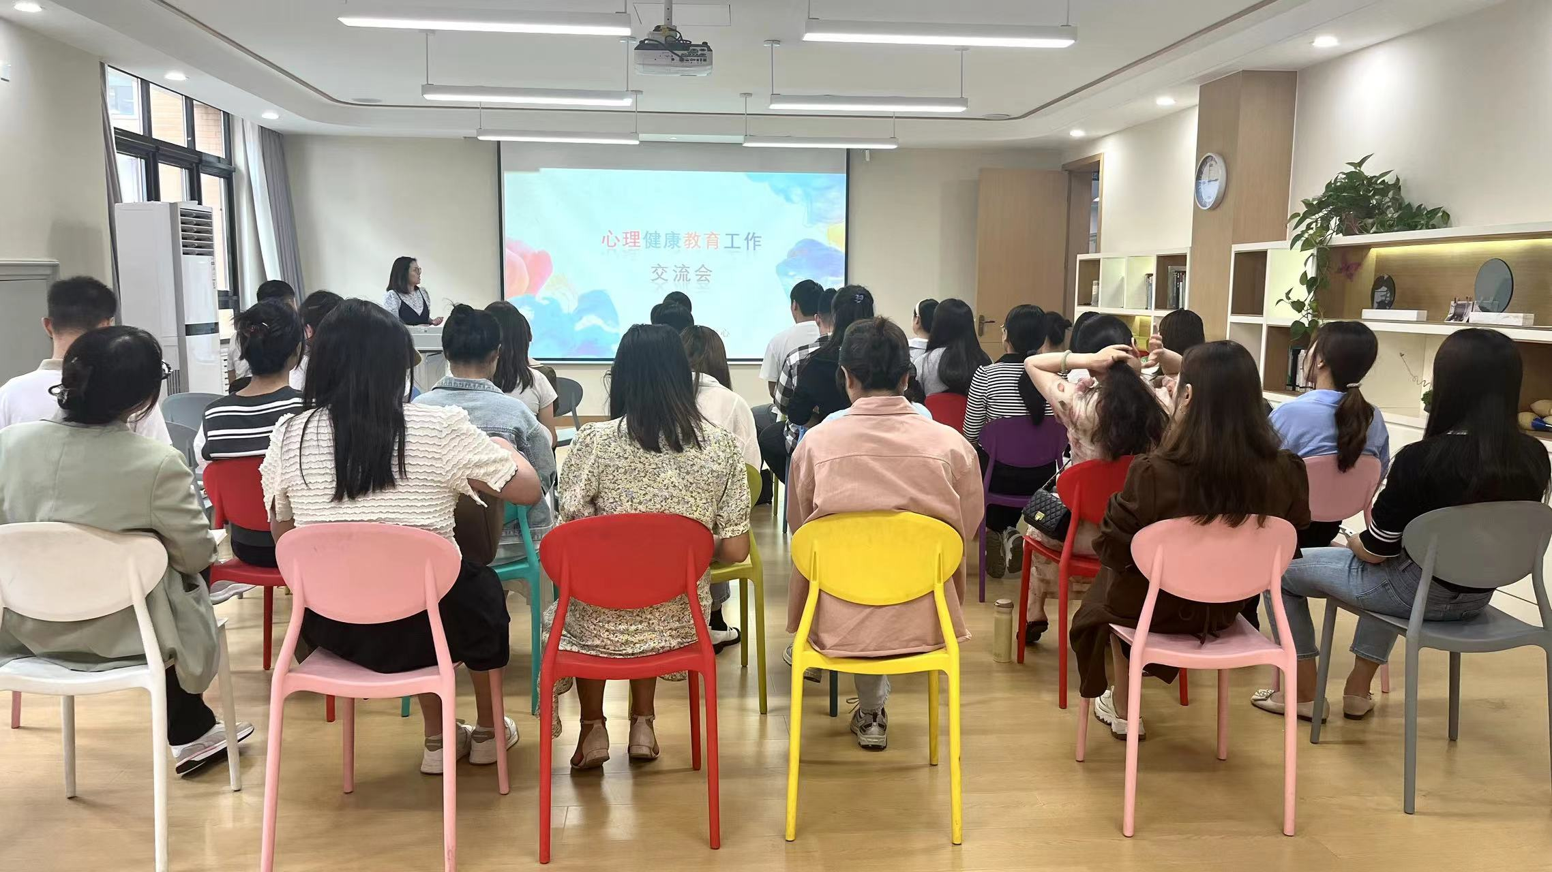
为使新生辅导员尽快适应角色变化，熟悉学生工作中常见心理困惑并提升心理危机识别、预防能力，进一步加强辅导员队伍专业化建设，心理健康教育中心于9月20日下午在团体辅导室组织开展新生辅导员心理健康教育工作交流会，本次会议由黄静静老师主持，2023级全体新生辅导员参加。
培训主要围绕新生异常心理识别，心理健康教育工作内容与规范两部分内容展开。关于新生异常心理识别，黄老师结合咨询工作经验，从军训期间如何筛查、日常生活如何识别，辅导员应对策略三个方面进行了详细讲解，帮助辅导员准确识别心理异常学生，及时关注，防范危机。心理健康教育工作内容与规范部分，主要从常规工作、重点工作、工作规范进行了介绍，重点强调了心理主题班会和心理台账整理规范。黄老师表示辅导员在学生心理健康教育工作中有着重要的职责和作用，强调辅导员在展开心理工作时要更加注重细节问题，做好日常观察与访谈工作，深入研究把握心理健康教育规律。
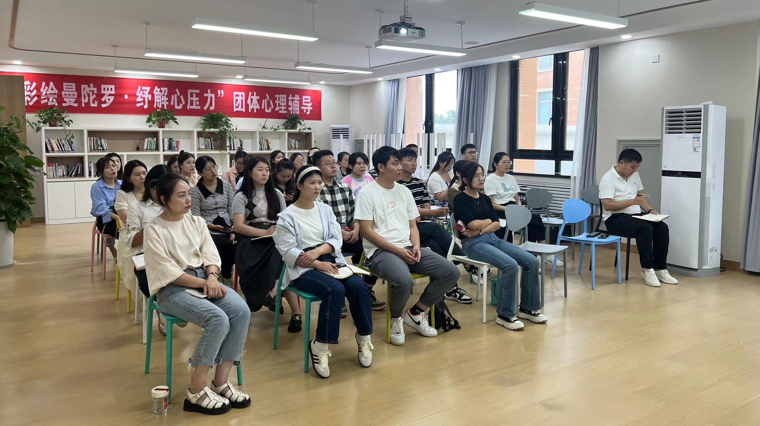
本次培训为新生职辅导员在班级管理中关注学生的心理健康问题以及如何处理学生异常心理提供了专业指导，同时为辅导员互相交流学生心理健康问题搭建了平台，便于新生辅导员更好地开展心理健康教育工作。

